Jauges de contrainte spéciales pour des températures allant jusqu'à 350 ° C

- HBM élargit sa gamme de jauges de contrainte avec la série KFU pour des températures allant jusqu'à 350 ° C.
- Idéales pour mesurer la déformation dans les autoclaves ou les environnements dans lesquels la vapeur peut être présente.
- Les jauges de contraintes KFU sont livrées avec un câble d'1 mètre de long.

HBM élargit sa gamme de jauges de contrainte avec la série KFU, pouvant être utilisée à des températures extrêmement élevées jusqu'à +350 ° C.
Les jauges KFU sont fournies avec des câbles d'1 m de long et sont protégées pour résister à des températures extrêmement élevées. Elles sont disponibles en longueurs de grille de 2 mm et 5 mm ainsi que dans différentes versions, telles que les rosettes linéaires, T (deux grilles de mesure) ou R (trois grilles de mesure), en fonction des exigences de l'application. Les jauges de contraintes KFU sont adaptées à l'acier, l'acier austénitique et l'aluminium.
Pour les mesures de déformation dans les autoclaves ou en présence de vapeur
Les applications typiques incluent des mesures de déformation dans des autoclaves ou des environnements dans lesquels la vapeur est présente. Les jauges KFU peuvent être utilisées à des températures élevées mais pour des durées spécifiques : 72 heures à 350 ° C, 360 heures à 300 ° C.
Le fruit d'une collaboration entre Kyowa Electronic Instruments et HBM
Les jauges de contrainte de la série KFU sont les premiers produits fabriqués par HBM en collaboration avec le fabricant japonais Kyowa Electronic Instruments. Elles font désormais parties de la gamme de produits standard d'HBM. Cette coopération entre deux leaders technologiques aura permis à HBM de compléter sa gamme de produits par de nouveaux capteurs, comme ceux destinés aux très hautes températures, au bénéfice de ses clients.

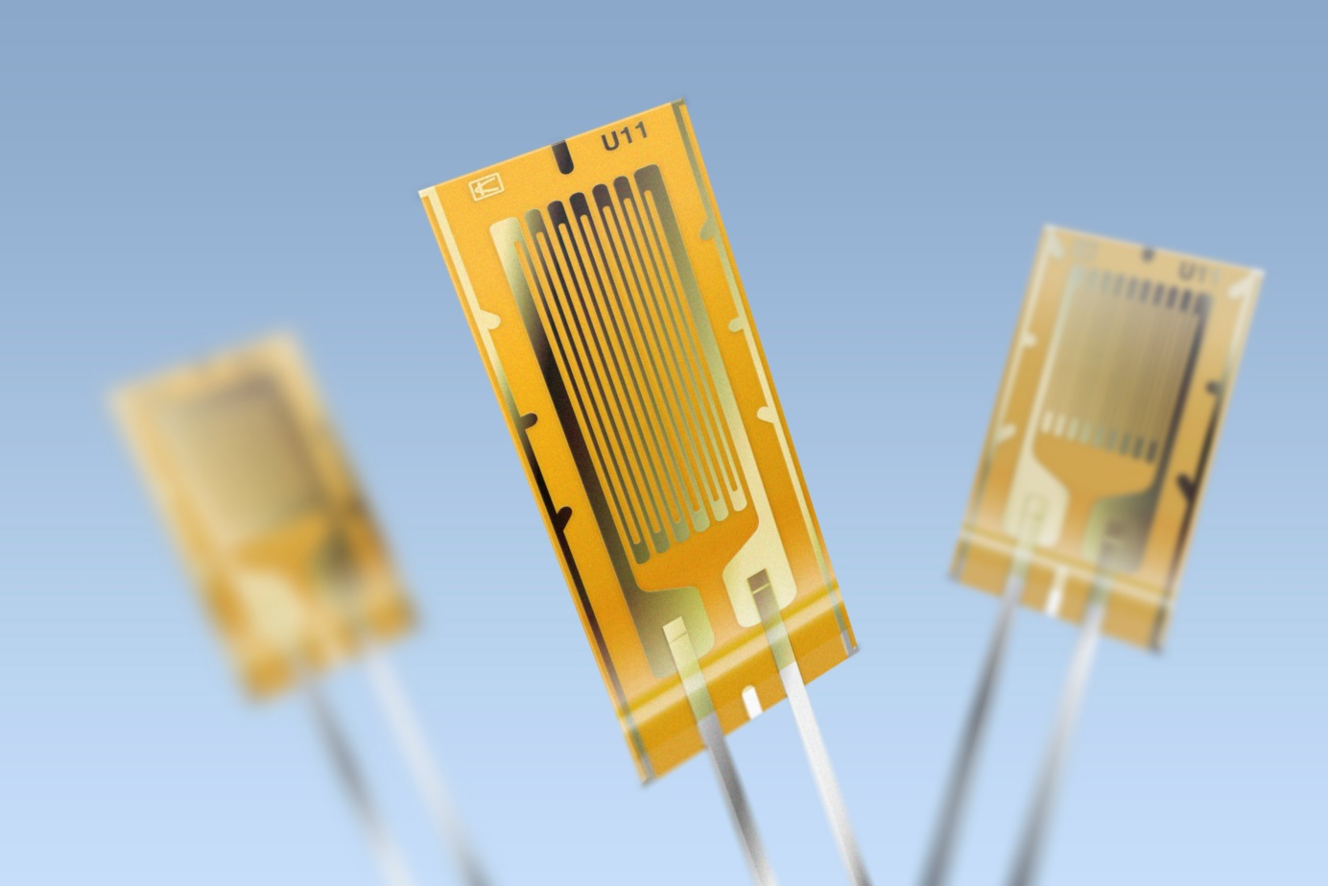Jauges de contrainte à haute température KFU

HBM Test and Measurement
Depuis sa création en Allemagne en 1950, Hottinger Baldwin Messtechnik (HBM Test and Measurement) s'est construit une renommée en tant que leader sur le marché mondial des techniques de mesure. La gamme de produits HBM comprend des produits pour la chaîne de mesure complète, des essais virtuels aux tests réels. Les sites de production de l'entreprise sont situés en Allemagne, aux États-Unis, en Chine et au Portugal, la société étant représentée dans plus de 80 pays dans le monde.

